课题 | 中国共产党的奋斗历程  （开创时代伟业 谱写时代华章） | 课型 | 复习课
课  标  解  读 | 依据《义务教育历史课程标准（2022年版）》要求，本专题需达成以下目标：  1.梳理中国共产党从新民主主义革命到新时代的重大事件、重要会议、理论创新，掌握各时期核心史实与历史意义。  2. 运用时空定位、史料分析、线索梳理等方法，理解党从救国到兴国、富国、强国的历史逻辑，提升历史解释与史料实证能力。  3. 认识中国共产党是历史和人民的选择，感悟红色精神，增强道路自信、理论自信、制度自信、文化自信，厚植家国情怀。
教  材  分  析 | 本专题是中考历史核心必考专题，以时间为轴、使命为线，整合新民主主义革命、社会主义革命与建设、改革开放、新时代四大阶段，展现党带领人民实现“站起来—富起来—强起来”的伟大飞跃。  核心线索：开天辟地（救国）——改天换地（兴国）——翻天覆地（富国）——惊天动地（强国）  关联考点：与中国近代化探索、新中国建设、改革开放、中国特色社会主义制度紧密衔接。  时代价值：彰显党的初心与使命，为学生理解当代中国发展提供历史依据。
学  情  分  析 | 认知基础：学生已零散掌握中共一大、长征、改革开放等知识点，但时空线索混乱、阶段特征模糊，缺乏整体框架。  能力短板：对“理论与实践结合”“精神内涵”理解浅层，材料分析、史论结合、线索归纳能力薄弱。  学习需求：需构建清晰时序+阶段特征+核心意义的知识体系，掌握中考高频考点与答题模板，提升综合解题能力。
教  学  目  标 | 唯物史观：认识中国共产党的奋斗历程是马克思主义中国化的过程，符合中国国情与历史发展规律。  时空观念：构建1921—至今的四大历史阶段时空框架，精准定位重大事件。  史料实证：依托会议、文献、图片史料，提取关键信息，做到论从史出。  历史解释：阐释各时期奋斗历程与意义，理解理论创新与实践探索的关系。  家国情怀：传承红色精神，坚定跟党走的信念，树立民族复兴责任意识。
重点 | 1.四大阶段核心史实（革命、建设、改革、新时代）；  2.重要会议与理论创新；  3.历史意义与红色精神。
难点 | - 理解马克思主义中国化的历程；  - 阐释党带领人民实现伟大飞跃的内在逻辑；  - 运用史实论证“党的领导是历史选择”。
教学准备 | 教学工具：多媒体课件（含时间轴、图片史料、对比表格、中考真题、红色精神图谱）。  预习任务：学生按1921-1949、1949-1978、1978-2012、2012－至今梳理重大事件，标注疑难问题。
教学过程
教学环节 | 教学内容 |  |  | 设计意图
导入 | - 情境导入：展示嘉兴南湖红船、井冈山会师、开国大典、奋进新时代四幅图片  教师提问：这组图片见证了中国共产党的百年征程。从红船到新时代，中国发生了怎样的巨变？今天，我们一起回顾中国共产党的奋斗历程，重温峥嵘岁月，汲取奋进力量。  2.整体梳理：百年征程波澜壮阔，百年初心历久弥坚。接下来，我们通过四个关键时间节点，整体感知党的百年奋斗。  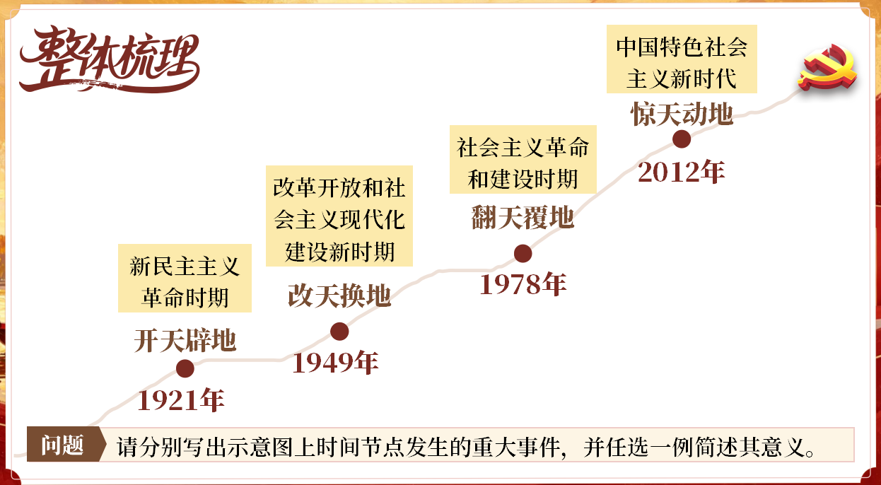  提问：请大家观察这幅时间轴，四个关键年份——1921、1949、1978、2012，分别对应四个时期，谁能快速说出每个时间节点发生的重大事件？  学生回答：1921年中国共产党成立；1949年新中国成立；1978年党的十一届三中全会召开；2012年中国特色社会主义进入新时代。  教师：这四个节点分别对应开天辟地、改天换地、翻天覆地、惊天动地，见证了中国从救国、兴国到富国、强国的伟大飞跃。现在请任选一例，简述其历史意义。  学生回答：如：1921年中共成立，是中国历史上开天辟地的大事，中国革命面貌焕然一新。 |  |  | 以图片激发兴趣，用时间轴建立整体认知，强化时空观念。  开门见山点明课题，激发学生学习兴趣，快速进入课堂情境
新课教学 | （过渡）整体框架已经清晰，接下来我们走进第一个时期——新民主主义革命时期，完成救国大业。  一、开天辟地完成救国大业  教师：请大家结合所学，快速完善表格空白处。给大家2分钟时间，同桌可以小声交流。  学生填写表格，同桌互查，核对答案：中共一大、南昌起义、井冈山、遵义会议、平型关大捷、百团大战、中共七大。  教师：1921年中共一大召开，标志着中国共产党诞生；1927年南昌起义，打响武装反抗第一枪；秋收起义后建立井冈山革命根据地；长征途中遵义会议成为生死攸关的转折点；抗战时期平型关大捷、百团大战彰显中国力量；中共七大为抗战胜利指明方向。  （过渡）这些重要事件，是党在革命岁月中的关键探索。接下来，我们通过图片解读，深化理解。  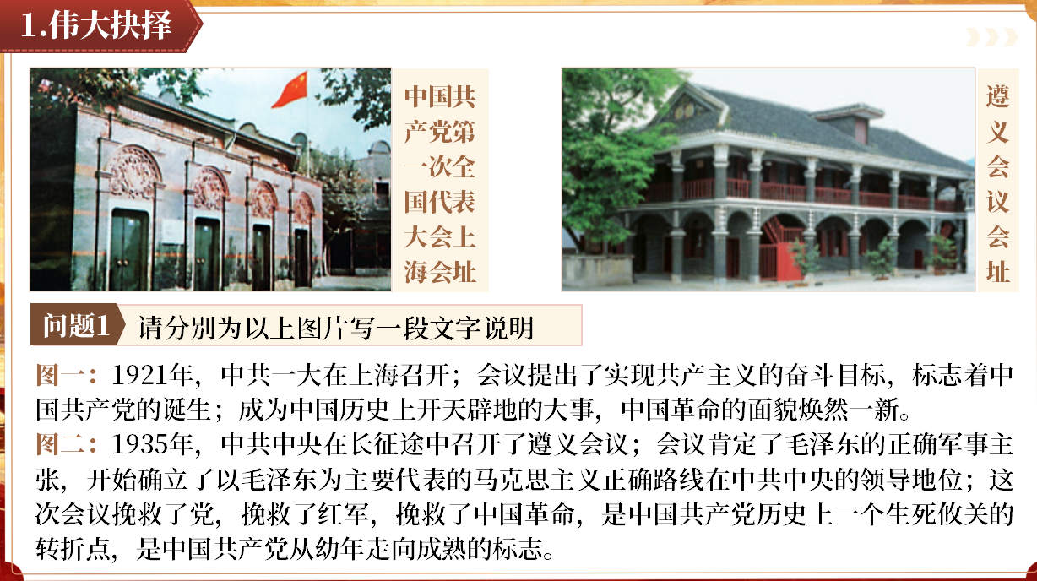  教师：请看这两张图片，图一是中共一大上海会址，图二是遵义会议会址。请两位同学分别为这两张图片撰写文字说明  学生1:1921年中共一大在上海召开，标志中国共产党诞生，是开天辟地的大事，中国革命面貌焕然一新。  学生2:1935年遵义会议召开，确立毛泽东领导地位，挽救党、红军和革命，是党从幼年走向成熟的标志。  （过渡）革命道路充满坎坷，党是如何破解难题的？建设时期，党又做出了怎样的伟大抉择？  教师：观察两幅地图，图一是南昌起义、秋收起义与井冈山会师，图二是沿海对外开放示意图。党如何解决革命和建设中的难题？  学生：革命时期，走农村包围城市、武装夺取政权的道路；建设时期，实行改革开放，走中国特色社会主义道路。  教师：革命时期，党从城市转向农村；建设时期，党以改革开放破局，始终立足国情、实事求是。  （过渡）在民族危亡与和平抉择关头，中国共产党始终勇于担当，接下来我们看党为和平做出的贡献。  教师：阅读两则材料，结合所学，概括中国共产党为争取和平做出的贡献。  学生：推动建立抗日民族统一战线，取得抗战胜利；亲赴重庆谈判，签署双十协定，争取和平民主。  教师：党始终以民族大义为重，是全民族抗战的中流砥柱，也是和平民主的坚定捍卫者。  （过渡）理论联系实际，史论结合是学习历史的重要方法，接下来我们通过几道小题巩固知识。  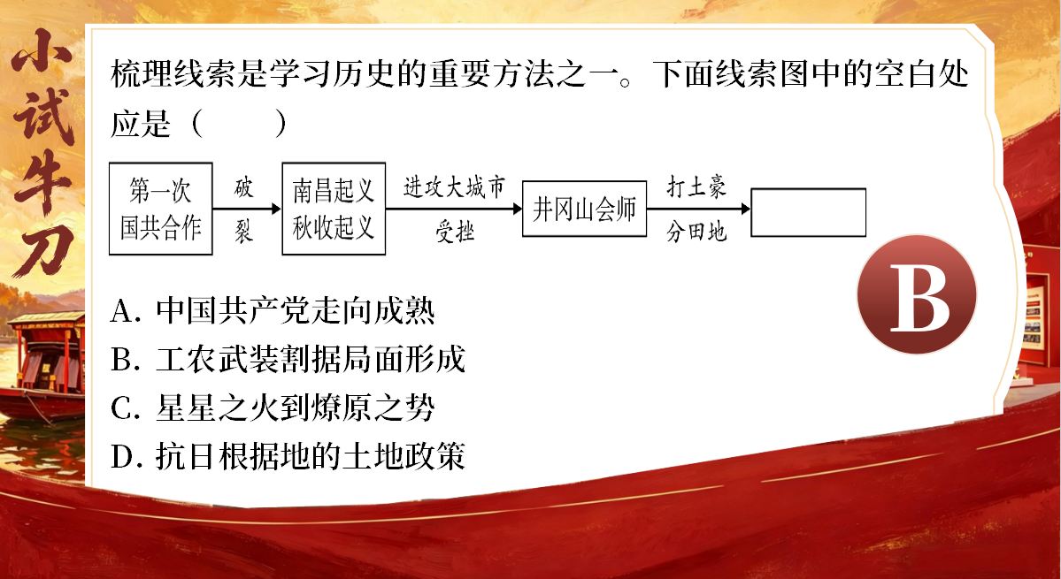  教师：请大家快速完成这几道选择题，给出答案并说明理由。  学生独立完成，举手回答：1.C；2.B；3.C；4.B。  教师强调古田会议、工农武装割据、抗战中流砥柱、淮海战役等核心考点。  （过渡）革命的胜利为国家建设奠定基础，1949—1978年，党带领中国人民改天换地，探索兴国大业。  - 改天换地探索兴国大业  教师：请完善新中国成立和巩固、向社会主义过渡时期的表格，自主填写，3分钟后核对答案。  学生填写：开国大典、土地改革、第一个五年计划、人民代表大会制度。  教师：新中国成立开辟历史新纪元；土地改革摧毁封建土地制度；“一五”计划奠定工业化基础；三大改造确立社会主义制度。  （过渡）这些重大事件，让人民当家作主，国家稳步发展。我们通过年代尺定格历史时刻。  教师：年代尺上“当家作主”“保家卫国”“农民翻身”分别对应什么事件？任选一例分析影响。  学生回答：新中国成立、抗美援朝、土地改革。示例：抗美援朝为经济建设赢得和平环境，提高国际地位。  （过渡）人民的心声是时代的诉求，接下来我们通过歌曲感受中华人民共和国成立初期的时代追求。  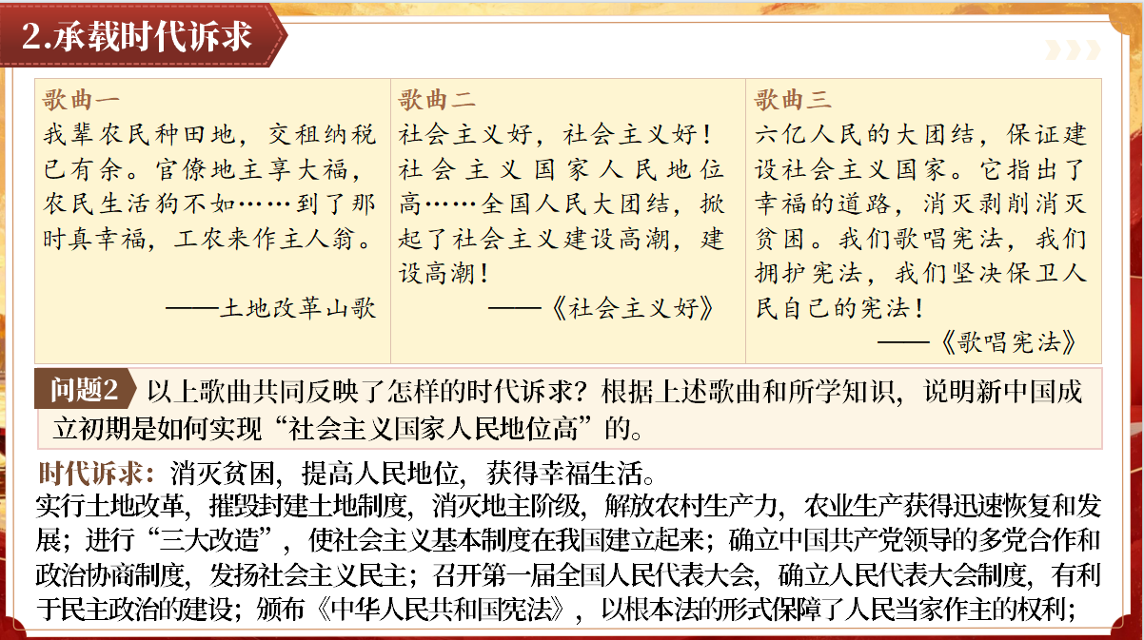  教师：三首歌曲反映了怎样的时代诉求？新中国如何保障人民当家作主？  学生讨论回答：消灭剥削、提高人民地位；通过土地改革、三大改造、确立人民代表大会制度、颁布宪法等实现。  （过渡）中华人民共和国成立初期的探索有成就也有曲折，1978年，党做出伟大转折，开启改革开放新时期。  PPT展示：小试牛刀——中华人民共和国成立初期练习  教师：完成练习题，快速给出答案。  学生作答：1.B；2.C；3.A；4.D；5.B。  教师：强调政协会议的民主性、抗美援朝的必要性、“一五”计划的成就、社会主义建设精神等考点。  （过渡）1978年，改革开放的春风吹遍神州大地，中国迎来翻天覆地的变化。  三、翻天覆地推进富国大业  教师：完善改革开放时期表格，重点记忆党的十一届三中全会、南方谈话、邓小平理论等核心内容。  学生填写：党的十一届三中全会、中国特色社会主义、南方谈话、邓小平理论。  教师：党的十一届三中全会是伟大转折；南方谈话解放思想；邓小平理论指引改革开放方向。  （过渡）理论引领实践，实践丰富理论，我们一起分析理论创新与实践探索的关系。  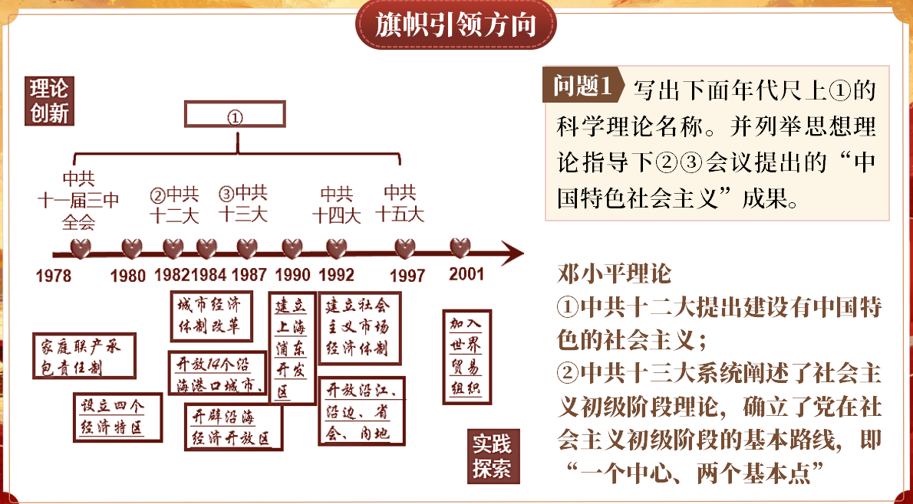  教师：年代尺上①是什么理论？②③会议有哪些重要成果？  学生回答：①邓小平理论；②十三大提出社会主义初级阶段理论；③十四大提出建立社会主义市场经济体制。  教师：理论来源于实践，又指导实践，这是马克思主义中国化的生动体现。  （过渡）改革开放让中国富起来，2012年，中国特色社会主义进入新时代，我们迈向强国之路。  四、惊天动地实现强国大业  教师：完善新时代表格，记住党的最新指导思想。  学生填写：习近平新时代中国特色社会主义思想。  教师：新时代，新思想，新目标，党带领中国向强国迈进，开启民族复兴新征程。  （过渡）四幅历史图片，见证四次伟大飞跃，我们一起解读它们的“新”。  教师：中共一大、开国大典、十一届三中全会、十九大，这四个场景“新”在哪里？  学生分组作答，分别从新政党、新中国、新时期、新时代四个角度阐述。  （过渡）百年奋斗，党不断推进理论创新，带领中国从站起来、富起来到强起来。  教师：结合史实，说明马克思主义中国化推动中华民族从站起来、富起来到强起来的表现。  学生回答：站起来——毛泽东思想，新中国成立；富起来——邓小平理论，改革开放；强起来——习近平新时代中国特色社会主义思想，全面小康。  （过渡）理论指引方向，精神凝聚力量，党的精神谱系激励我们前行。  教师：请列举革命、建设、改革、新时代的典型精神。  学生回答：红船精神、长征精神、铁人精神、改革开放精神、抗疫精神等。  （过渡）历史是最好的教科书，接下来我们以“筑梦·圆梦”为题，撰写宣讲稿。  教师：请结合共和国史，围绕中国梦，写一篇150字左右宣讲稿，注意格式规范。  学生动笔撰写，小组内交流展示。  教师：点评宣讲稿，强调格式、史实与情感的结合。  （过渡）最后，我们一起梳理本课知识，总结党的百年奋斗历程。 |  |  | 构建宏观时间线索，帮助学生形成整体认知，落实基础知识点。  以表格形式梳理史实，简洁清晰，强化学生记忆，突破基础考点。  以图片为载体，培养学生史料实证能力，落实核心素养。  对比分析革命与建设道路，培养学生归纳概括与历史解释能力。  依托史料，培养学生提取信息、分析问题的能力，感悟党的责任与担当。  即时检测，巩固所学，查漏补缺，提升答题准确率。  系统梳理中华人民共和国成立初期重要史实，帮助学生构建知识体系。  结合年代尺，强化事件与意义的联系，提升学生运用知识的能力。  从文艺作品切入，贴近生活，增强历史亲切感，理解国家制度保障。  巩固中华人民共和国成立初期知识点，强化时代精神理解。  梳理改革开放关键事件与理论成果，突出历史转折意义。  理清理论发展脉络，理解理论与实践的辩证关系。  聚焦新时代成就，增强民族自豪感与自信心。  对比历史关键节点，深化对党的历史贡献的理解。  整合理论成果，提升学生综合概括能力，落实政治认同素养。  传承红色基因，弘扬革命精神，培养家国情怀。  以写促思，提升学生语言表达与历史阐释能力，强化使命担当。
课程小结 | 教师总结：本节课，我们回顾了党从1921年到新时代的百年奋斗，从救国、兴国、富国到强国，始终坚持马克思主义中国化，坚守初心使命。希望同学们铭记历史，传承精神，为实现中国梦努力奋斗！  学生回顾本课知识，梳理线索，畅谈收获。 |  |  | 梳理知识结构，升华情感主题，落实立德树人目标。
板书设计 | 

